經濟部暨所屬機關因公出國人員報告書
（出國類別：考察）

「不停爐檢查技術」考察 報告書

出 國 人： | 服務機關：中油公司總公司  職務：組長  姓名：邱創泉
出國地點： | 美國
出國期間： | 91年8月14日至8月23日
報告日期： | 91年 11 月19 日
摘 要
本次赴美考察是以不停爐檢查所亟須之「先進非破壞性檢測」技術、及檢測後之「適用性評估」為重點。數種「先進非破壞性檢測」技術之原理作簡介外，對其中之TOFD（飛行時間繞射法）印象較為深刻，且觀摩實做與撰擬完整報告，頗值借鏡，故予詳細介紹。
檢測後之適用性評估（FFS），本公司以往著墨不多，正是亟需引進之技術。API於2000年公佈實施API 579後，使業界有客觀依據遵循，本次赴美特別請教專家並廣為收集資料。對「適用性評估」之意義做較完整介紹、並特將API 579應用於製程設備之適用性評估做詳細之介紹。
「先進非破壞性檢測」技術，我們及時引進國外發展成熟且商品化之技術，善加應用即可。「API 579適用性評估」技術尚新，應及早進入這個領域，或許還有一些商機呢！
目 次
- 目的---------------------------------------4
- 過程---------------------------------------4
- 心得---------------------------------------6
一、先進非破壞性檢測（NDE）----------------6
- TOFD（飛行時間繞射法）--------------6
- 導波法-----------------------------10
- 脈衝渦電流檢測法-------------------10
二、先進NDE檢測實例：TOFD----------------12
三、適用性評估（FFS）----------------------18
  - 何謂適用性(Fitness-for-services)評估？18
  - 製程設備使用API 579之適用性評估-----20
- 建議--------------------------------------31
- 目的
考察美國不停爐檢查技術、非破壞檢測、設備適用性評估，提昇設備安全水準。
- 過程
職於九十一年八月十五日至十六日前往SPECTRUM Inspection Engineering Inc.考察，SPECTRUM公司是先進非破壞性檢測(NDE)專業公司，從事壓力容器、管線、儲槽等一般性NDE檢測，尤專精於飛行時間繞射法(TOFD)、氫擊龜裂檢測、多頻自動超音波檢測、聲射檢測、ABC掃描等。同時也從事檢測資料之分析與被檢設備之適用性評估，如一般腐蝕評估、點蝕評估、火災損壞評估與失效分析、臨界龜裂計算評估，極適合本公司現階段所需，頗值得引進應用。
八月十九日啟程赴俄亥俄州首府哥倫布市，八月二十、二十一日至俄亥俄州立大學考察適用性評估技術。該大學是美國最大高等學府之一，科系齊全，內含與適用性評估關係密切之焊接系統及材料科學系，對適用性評估學有專精，若獲得此等學術機構技術支援，對將來本公司引進適用性評估技術大有裨益，可大為提昇評估結果之自信心與可靠度。

- 心得
一、先進非破壞性檢測（NDE）：一般非破壞性檢測如MT,PT,RT,UT…等不在此贅述，茲將此次考察數種先進NDE技術略述如下；
- TOFD（飛行時間繞射法）：應用超音波在裂逢尖端產生繞射訊號，計算裂逢兩端繞射波傳遞時間差，而量測缺陷的長度或深度。TOFD有兩種掃描技術，一為平行掃描，可測出缺陷深度，稱為B-scan，如圖一。另一為非平行掃描，可測出缺陷長度，稱D-scan，如圖二。
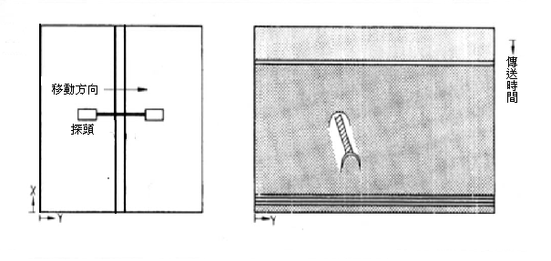
圖一 平行掃描B-scan
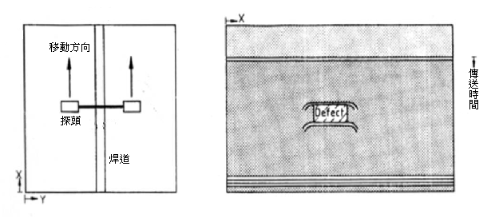
圖二 非平行掃描D-scan
TOFD最適於悍道內裂紋之檢測，因焊冠不平整無法以一般UT檢測其內裂紋。TOFD則可將兩個探頭分置悍道兩邊之母材上而檢測，一為發射探頭，另一為接收探頭，如圖三所示。
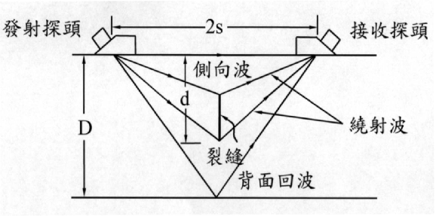
圖三 平行掃描之超音波訊號
悍道內裂紋深度可經由計算求得，如圖四。
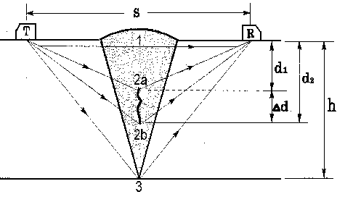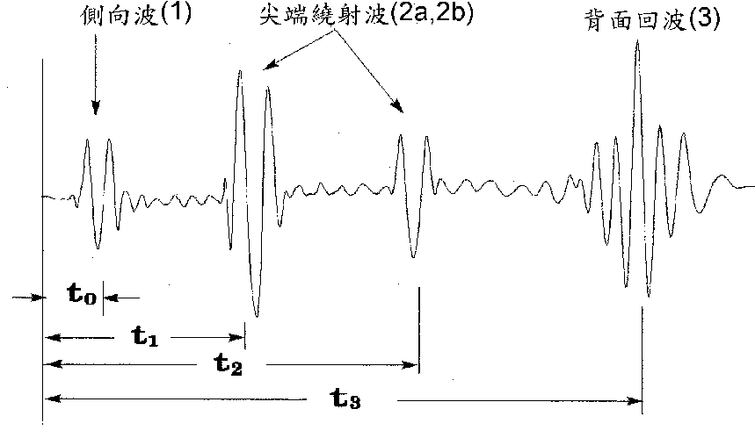
圖四 悍道內裂紋深度
$$\begin{aligned}d_{1}={\left[{\left(\frac{c}{2}\right)}^{2}{\left(t_{1}−2t_{d}\right)}^{2}−{\left(\frac{s}{2}\right)}^{2}\right]}^{\frac{1}{2}} \\ d_{2}={\left[{\left(\frac{c}{2}\right)}^{2}{\left(t_{2}−2t_{d}\right)}^{2}−{\left(\frac{s}{2}\right)}^{2}\right]}^{\frac{1}{2}}\end{aligned}$$
式中：
c=試件母材的縱波速度(㎜/μs)
s=兩探頭的間距(㎜)
t₁=裂逢上端繞射的傳送時間(μs)
t₂=裂逢下端繞射的傳送時間(μs)
t_{d}=音波在探頭楔形塊中的延遲時間(μs)
TOFD之優點有①不受缺陷方向性之影響、②不需利用訊號振幅度量缺陷的尺寸、③精度達1㎜且再現性高。而「繞射波訊號微弱」且「須拆除包覆層」則為其缺點。另「音波傳送時間」、「聲速」、「耦合計厚度」等因素會影響TOFD量測之精確度。
- 導波法：導波法是利用連續脈衝回波法，將特定頻率之超音波，沿著被檢測之管壁傳導，當遇到缺陷或聲阻抗改變時，產生回波訊號，利用此回波訊號經由儀器內之軟體分析、比對、判斷管線缺陷或腐蝕情形。
導波法有下列優點：①可應用於中距離檢側（最大單向距離約50~80公尺），②不需完全拆除包覆層（只需拆除探頭安裝處），③靈敏度高（可檢測5%截面積之微小裂紋）。也受到下裂之限制：①大量密集之銹蝕斑點會影響被偵測管線微小缺陷之靈敏度，造成能量之衰減，②包覆層材料造成導波能量衰減，③彎頭曲率半徑太小，其回波訊號間距過小，將使回波訊號解析度不足而無法辨識缺陷。
- 脈衝渦電流檢測法：利用直流電之開啟與關閉，感應生成一種脈衝式渦電流，導體所感應的渦電流會集中在表面（集膚效應），渦電流之穿透深度可由時間訊號曲線顯示，再利用訊號處理器找出時間訊號曲線之轉折點，由轉折點之時間判斷工件平均腐蝕情況。
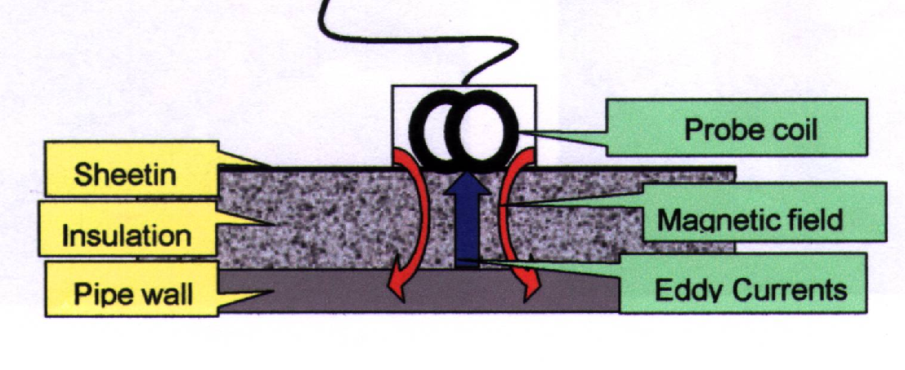
圖五 脈衝渦電流之產生
脈衝渦電流之集膚效應意指：渦電流的密度，隨著離導體表面之深度增加而快速遞減，其遞減公式為；
$$δ=\frac{1}{{\left(πf\text{μσ}\right)}^{1/2}}\left[m\right]$$
其中δ為集膚深度或標準透入深度（m），f為激發頻率（Hz），μ為導體的導磁率（Henry/m），σ為道體的導電率（1/ohm-m）。
脈衝渦電流檢測法有以下優點：不需去除表面包覆材料，快速檢測管線或設備內部材料的厚度變化，高溫操作之鍋爐或管線檢測（-100℃~500℃），水下結構物之檢測（不需清除附著物）。而相對的也有下列限制：材料電磁特性及不均質材料，會影響渦電流之變化。工件之分支管、焊道、支撐等複雜結構物，會影響檢測數值。現場環境之震動、電氣等，會影響檢測相對厚度值。不均勻腐蝕或局部腐蝕，會降低檢測之準確度。
二、先進NDE檢測實例：此次赴美考察，以TOFD應用於氫處理反應器之檢測，印象最為深刻，並詳細觀摩撰擬完整之報告，頗值借鏡，完整報告述之如下；
- 簡介
某檢測公司承包Mustang工程公司，位於洛杉磯兩座氫處理反應器(LVX-1LVX-2)銲道的TOFD檢測工作，該兩座反應器擬搬移到鹽湖城煉油廠重裝使用。檢測公司負責噴嘴銲道剪力波檢測及入口環溝接頭之滲透檢測。
LVX-1反應器之材質為A387D1 1¼C_{r} -½M_{o}覆以405SS不銹鋼，1962製造。這個老反應器用在氫氣環境中承受回火脆性、氫脆性、若原始之PWHT溫度不夠高(那個年代所存在之普遍現象)應力釋放之龜裂。覆面不銹鋼也會因多層應力產生龜裂，焊接時若有夾層也會產生σ相或熱龜裂。但這些龜裂若未裂到基材本體，就不會影響正常使用，因為覆面不銹鋼之功能只是抵抗高溫硫份侵蝕而已。氫襲較少受影響因其材料為1¼C_{r} -½M_{o}合金鋼且設計溫度為850℉。
- 檢測位置
周向、縱向焊道100%做TOFD檢測。
- 檢測概述
氫處裡反應器LXV-1總的來說，情況良好，TOFD檢測未發現龜裂，悍道內發現一些焊渣與夾層。焊接缺陷如焊渣、夾層、氣孔等不致影響反應器之設備完整性，但往後恢復使用務須注意監測。
- 結論
4.1 LXV-1反應器設備完整性情況良好，適於繼續操作。
4.2入口噴嘴環溝處有龜裂。
4.3 LXV-1反應器周向與軸向焊道或噴嘴焊道均未發現有龜裂。
4.4數處有焊接缺陷(焊渣即夾層，)建議往後使用時務需持續監控。
4.5因材料成分與操作環境，以致氫處理反應器LXV-1受回火脆性及氫脆性之影響。回火脆性及氫脆性會降低破裂韌性，因而產生低溫脆性，例如停機期間之脆性破裂，但在操作期間確可維持正常之材料特性。
- 建議
5.1為防回火脆性，必須維持最低的操作溫度，這個老反應器建議維持300℉之操作溫度。(在開盧期間未達300℉之前，反應器切勿施加壓力，在300℉以下，應維持在設計壓力的25%以下)。
5.2為防氫脆性，在關機過程中建議維持緩慢之冷卻速率(小於100℉/hr)，尤其在600℉以上要特別緩慢，這樣有助於殘留在容器材料晶粒內之氫原子擴散逸出。
5.3盡量減少緊急關機(急速冷卻)，因回火脆性及氫脆性，於急速冷卻時，會促使焊道缺陷加速惡化。
5.4溫度在800℉以上時，切勿在氫氣之部分壓力超過1,250psi下操作。
5.5反應器恢復使用後，持續監視焊道缺陷之情況。
- 監視位置
以下是建議未來監視焊道缺陷之位置；
C₁焊道：108”~132”
C₂焊道：12”~0” ，0”~180”
C₃焊道：36”~48” ，60”~84”
C₄焊道：48”~72”， 84”~96”
C₆焊道：36”~144”，72”~92”
C₇焊道：172”~0”，24”~36”，108”~120”
L₃焊道：24”~36” ，132”~168”
L₄焊道：12”~24” ，36”~60”

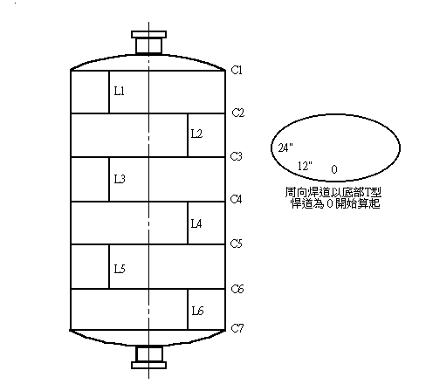
圖六 檢測位置圖
周向焊道C1、C2、C3、C4、C5、C6、C7，及縱向焊道L1、L2、L3、L4、L5、L6全數做100%之TOFD檢查。
7、TOFD掃描檢測計劃
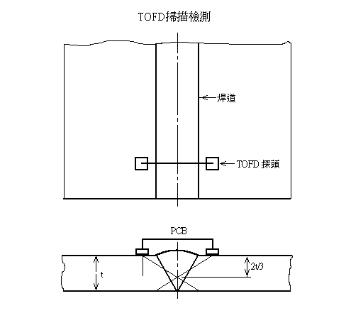
圖七 TOFD掃描檢測
容器厚度：3.5”殼版，2”端版 探 頭：5MHz
PCB ：9.5”兩探頭中心距離(Probe Center Separation)
擊發遲滯：600SP 緩衝長度：900 樣 品 率：25MHz 平 均：11 功 率：300 脈衝寬度：199
增 益：82.8 偏 離：012V LPF ：8.8MHzPF HPF ：0.6MHz
三、適用性評估（FFS）：
- 何謂適用性(Fitness-for-services)評估？
對受力元件之缺陷做評估，以決定繼續使用後之失效風險，同時儘量減少不必要的修理，就是適用性(Fitness-for-services)評估。
目前使用中的許多壓力容器，已趨近原設計壽命的最終極限，有些甚至已經超過。最近調查顯示有較多龜裂缺陷，在使用中檢測時被檢查出來。現在壓力容器與管線之檢測都依據ASME第八、十一兩節、API 510、API 941及ASME B31.1、B31.3等之規範。適用性、NDE及破裂力學失效分析都是用以偵測並分析龜裂位置、狀態及原因，進而推斷所能承受之臨界龜裂尺寸，及整座工場繼續操作之剩餘壽命。

圖八 適用性計畫流程圖
確定材質
目視
AE
AUT
UT
MT
PT
金相
硬度

應力分析
NDE檢測缺陷
求出破裂韌性值
J-因數
PE-因數
FATT
確定缺陷大小長度、深度
及其性質
有限元素分析
KI, KISCC KIC,KIII
破壞力學失效分析
評估環境條件
評估操作條件
計算臨界龜裂大小、長度和深度
失效評估圖
第一級分析
可接受
不可接受
剩餘壽命預估
第二級分析
評估失效發生時間及
安排下次NDE檢查
可接受
不可接受
修理或更換
停機
啟動
操作溫度操作壓力
氫脆性
應力脆性
疲勞
潛變

不是每一道龜裂都需要修補，而是要視其材質、龜裂的大小、位置、應力分布、及環境與操作條件等種種因素而定。銲補需磨除裂紋、銲補及後熱處理，即費時又花錢，有時甚至引發不預期之後遺症，例如後熱處理不當引致的材質變脆，銲條角度與保護氣體不正確引起之氫脆性等。
經過適用性評估後，我們只修理被拒絕續用之缺陷，甚至有些龜裂可在下次大修時再予修理，由此可知適用性評估可節省大筆營運成本。
2、製程設備使用API 579之適用性評估
製程工場之設備通常暴露於腐蝕環境中並且/或處於高溫，在此嚴苛條件下，設備所用材料就會因長期使用而降級或時效變質，當重要設備如壓力容器、配管、儲槽逐漸老化變質時，工場經營人就要決定這些設備是否能夠繼續安全可靠操作？而不致傷害工作人員與民眾、環境污染、及不預期停機。這套適用性評估程序就是以完整之工程原理，協助工場經營者做這方面的決策。
適用性評估是對設備做多層次之工程分析，以評斷是否適於繼續使用？例如到下次大修或計劃停爐這段期間。設備做適用性評估之時機，一般是發現缺陷時，如局部減薄、或龜裂、不符合現在之設計標準、擬提高至比原設計更嚴苛之操作條件等。適用性評估主要的工作內容為：設備之操作、改修、修理、監控、或更換之決策，•設備檢測期間之指引，適用性評估是應用分析方法，以估算缺陷損壞及材料老化變質之情形。
分析方法主要是應力分析，但需依據設備之操作資訊、非破壞檢測、及材料性質等資料。應力分析可引用標準手冊或設計規範之公式、或有線元素分析(FEA)。因電腦技術之普及，FEA已變為十分普遍。適用性評估需要過去操作紀錄、及未來操作條件預測資料。必須與現場同仁互動溝通以獲得這些資料，NDE應測出缺陷之位置、大小、及特性。材料性質應包括材料損壞機制、使用環境情況、尤其腐蝕與溫度之影響。
需做適用性評估之理由有許多，其中較重要者列之如下：
- 維護工場之個人與公共安全。
- 遵守OSHA 1910製程安全管理(PSM)規定。
- 防止事故時釋放有害物質，保護環境。
- 提昇老化設施之操作可靠度。
- 維持操作之安全可靠，以增長運轉時間縮短停機時間。
- 決定提高操作嚴苛條件是否可行？
- 以較嚴謹的線上檢測找出損壞，比在原來結構上檢測找出損壞更有理論依據。
API RP 579草案起草於1994年，第一版則於2000年二月發布，API RP 579是以材料損壞或缺陷為中心、模組化方式所構成、以方便應用及更新。評估手法分為三級，級數越低越趨保守，級數越高分析越趨詳盡，所需資訊也就越多。第一級評估由檢查員或工場工程師評估即可，第二級評估至少需要一位工場工程師做評估，至於第三級評估就必須由專家工程師、或由至少有一位專家工程師的一組工程師做評估。較高級之評估往往受限於缺少材料性質與完整操作資料。
API RP 579每一節均列明所需資料、及評估程序之運用與限制，均有流程圖、示意圖、及實例，以簡化評估程序之應用，並有線上監測建議做法、及評估困難點所應採取之矯正措施。各節均提供應力分析技巧方法、及材料性質來源等。適用性評估不可或缺的一個步驟就是最小剩餘壽命的估算，剩餘壽命之最小值是估算檢查期間之依據，假如剩餘壽命無法估算，就需安裝適當的監測器，以監控往後使用中任何可能發生的問題、並確定其位置。
API RP 579第1節是整體性的簡介，第2節是往後各節所用之程序概述，每一種缺陷或情況在第3~11節中單獨介紹評估程序，這九節之格式相同。同時應用於數節之共同資訊列於附錄中。API RP 579本身含括大量資料，使用者可不必參考太多其他文件即可使用。唯一例外是材料性質資料尚需參閱鍋爐與壓力容器法規第二節。API RP 579研訂者計劃把材料資料加到附錄中。
API RP 579之評估程序是以石油業與化工業之設備為標的，而且集中在壓力容器、配管、及儲槽平常發生之缺陷。為了目前之完整性與剩餘壽命而做評估，主要內容包括分析程序、材料性質、NDE指引、所需文件紀錄。API RP 579主要應用在下列設備：
- 依ASME鍋爐與壓力容器法規第Ⅰ節、及第Ⅷ節第1與第2部分設計、建造之設備與零配件。
- 依ASME B31.1與31.3配管法規設計之配管。
- 依API 620與650設計建造之儲槽。
所有人/使用人對評估程序負完全責任，檢查員必須確定滿足所需之API檢測法規、及提供檢測數據資料。檢查員可做一些初步的篩選分析（第一級）、及確認評估結果已文件化並存檔保留。工程師向所有人/使用人負評估工作的責任，除前述檢查員初步篩選分析之外，檢查員必須經過各API法規之認證，而工程師則需最少二年之相關工程經驗，適用性評估工程師所需之工程訓練為：材料或冶金、機械或結構、檢查或NDE、破裂力學、石油或化工。
一般評估程序
API RP 579各節均由以下十一個步驟組成適用性評估程序。
- 前言
- FFS評估程序之應用與限制
- 所需資料
3.1設備原設計資料
3.2操作與維修歷史紀錄
3.3 FFS評估所需資料與量測數據
3.4檢測技術與所需尺寸之建議
- 評估技術與接受標準
- 剩餘壽命估算
- 矯正措施
- 使用中之監控
- 文件化
- 參考資料
- 表與圖
- 實例問題
API RP 579程序中所使用之剩餘強度因數(RSF)其定義如下：
RSF=L_{DC}/L_{UC} (1)
式中：L_{DC}是受損配件之極限強度或稱塑性塌陷強度
L_{UC}是未受損配件之極限強度或稱塑性塌陷強度
評估程序亦允許對壓力容器、配管、儲槽重定等級，壓力容器、配管重定等級使用下述公式
$\begin{aligned}{\text{MAWP}}_{r}=\text{MAWP}\left(\text{RST}{\text{RSF}}_{a}\right)⋯\text{when}⋯\text{RSF}<{\text{RSF}}_{a}⋯⋯⋯⋯(2a) \\ {\text{MAWP}}_{r}=\text{MAWP}⋯⋯⋯⋯⋯⋯⋯\text{when}⋯\text{RSF}≥{\text{RSF}}_{a}⋯⋯⋯⋯(2b)\end{aligned}$式中：MAWP_{r}是降級後之最大允許工作應力
MAWP是原來之最大允許工作應力
RSF_{a}是允許之剩餘強度因數（通常是0.9）
儲槽重定等級使用下述公式
$$\begin{aligned}{\text{MFH}}_{r}=\text{MFH}\left(\text{RSF}{\text{RSF}}_{a}\right)⋯⋯當\text{RSF}<{\text{RSF}}_{a}⋯⋯⋯⋯(3a) \\ {\text{MFH}}_{r}=\text{MFH}⋯⋯⋯⋯⋯⋯⋯當\text{RSF}≥{\text{RSF}}_{a}⋯⋯⋯⋯(3b)\end{aligned}$$
式中：MFH_{r}是降級後之最大允許液面高度
MFH是原來之最大允許液面高度
API RP 579使用局部應力分析，以評估壁版減薄與腐蝕之缺陷，該法是依據缺陷處之有效截面積與材料之抗張強度，用廣義有限元素分析、及壓力容器與配管全尺寸爆裂試驗之結果建立者。
API RP 579用破裂力學評估龜裂缺陷，最常使用如圖九之一般失效評估圖（FAD）評估之。線性彈性應力分析用以計算龜裂元件之韌性比(Kr)、及負荷比(Lr)，是線性彈性應力集中因數(Ki)與材料破裂韌性(Kmat)之比，而Lr則為參考應力(σref)與材料降服強度(σys)之比。對於受到已知負荷之缺陷Kr值是Lr之函數繪如圖上。在失效評估曲線下方就沒有失效事故，而在該曲線之上或上方就很可能發生失效事故，要重複計算其他各種情況，以求出位於曲線的何處位置、或求出失效事故較可能發生之所在位置。
剩餘壽命（RL）計算值通常並非失效預測時間之準確值，反而是用以設定檢查期限之保守預測時間，同時可確保至下次檢查前之安全操作，可採用下述兩種方法之一，以腐蝕欲度計算最大允許工作應力（MAWP）、或最大液面高度（MFH）、或以壁版厚度計算剩餘壽命，一般金屬減損腐蝕裕度（CA_{S}）以下是求之；
CA_{S}=t_{loss}+CR_{time} （4）
式中：t_{loss} 是材料在檢測前金屬減損總厚度
CR是未來之腐蝕率
Time是未來之操作時間
因此 RL以下是求之
RL=(t_{am}-kt_{min})/CR （5）
式中：t_{am} 是檢測前之平均厚度
t_{min} 是最小允許厚度
k是因數，第一級評估時其值為1，第二級評估時其值為RSF_{a}
評估結果「文件化」是適用性評估極重要部分，API RP 579文件化有下述規定；
- 文件應足供日後，如五年後，做類似評估之用。
- 文件應包括原設計資料、及操作與維修紀錄資料。
- 文件應包括所有檢測資料以作為評估之用。
- 文件應包括假設條件與分析結果，其細項應包括；
4.1所引用API RP 579之版別、章節、評估之級別，其他被引用之法規。
4.2操作及設計條件，如壓力、溫度、現況、、、。
4.3所需最小厚度或MAWP之計算。
4.4剩餘厚度與檢查期間之計算。
4.5監控建議，這是繼續操作使用之必要條件。
- 所有文件應與檢測紀錄一併歸檔保存。
應力分析
缺陷尺寸
應力集中因數Ki 材料韌性因數Kmat
Kr=Ki / Kmat
脆性破裂
失效評估曲線

混合模式－脆性破裂與塑性坍裂
韌
性 塑性坍裂
比 負荷比Lr
Kr
Lr=σref /σys 降服強度

參考強度σref

缺陷尺寸

應力分析

圖九 失效評估圖（FAD）在龜裂缺陷之應用

肆、建議
所謂「不停爐檢查」就是不必停止製造設施之正常生產，而進行的安全檢查。而這種檢查主要就是利用非破壞性檢測(NDE)技術，目前公司之一般傳統非破壞性檢測，其技術水準已達相當程度，所欠缺者為先進檢測技術，如前所述者，我們不必做理論研究，只需及時引進國外發展成熟且商品化之技術，善加應用即可。
經NDE檢測發現缺陷，以往是依API規定修補、報廢、或繼續使用，但並無具體客觀之數據做佐證。API579就是補充這方面之不足，做數量化之評估，API579於2000年公佈實施，其內容簡介如前。國內尚無此方面技術與人才，（據聞台塑公司正準備由韓國引進），煉研所已有同仁做此研究，但欠缺自信心與可靠度。以中油公司NDE之人才、技術、經驗，只要予以整合並引進國外適用性評估專家之技術、經驗，以提昇自我之自信心與可靠度，中油公司必可建立適用性評估技術，除對內服務外尚可向外發展，甚至推展到國外。

